ЭТО СЧАСТЬЕ – ПУТЬ ДОМОЙ !!!
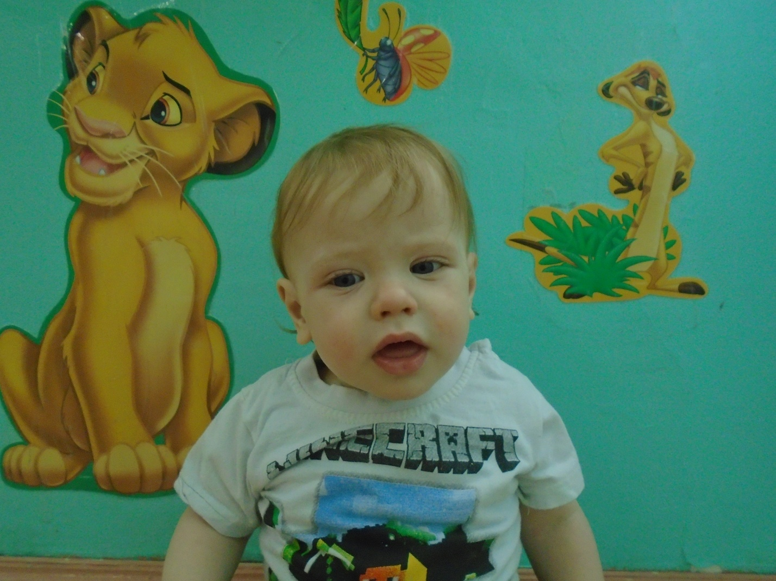

Андрей родился в 2018 году.
Подвижный, жизнерадостный и добрый малыш. Желает обрести семью.

По вопросам приема детей в семью необходимо обратиться в отдел опеки и попечительства администрации муниципального района «Карымский район» по адресу:
пгт. Карымское, ул. Верхняя, д.35

